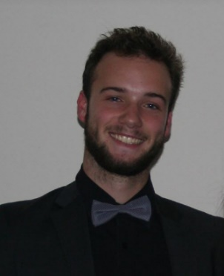
Hadrien PRALLET
16/11/1996
4 Avenue Emile Pouvillon
75007 Paris
06.59.77.04.19
hadrien.prallet@essca.eu

Etudiant en 4e année de Master Entreprenariat à la recherche d’un stage de 6 mois
Formation
2018: Semestre à l’étranger à Ewha Womans University, Seoul, Corée du Sud
2017 : 3e année à l’ESSCA école de commerce post-bac, Boulogne
2013 : Bac ES mention Bien
Expérience professionnelle
- Générale de Téléphone – Mai à Juillet 2017 : Stage en tant que Welcome team et SAV
- Barnett Consulting – Janvier 2017 : Chasseur dans l’évènementiel
- Kobojo (production et réalisation de jeux vidéo mobiles) – Mai à Juin 2016 : Stage en entreprise en tant qu’Assistant Financial Analyst et Quality Assessment
- Canard PC (journalisme vidéoludique) – Juin 2010 : Stage d’observation
- Serveur durant les vacances d’Hiver
Compétences :
- Gérer un projet, travailler en équipe : Vice-président de deux associations ayant pour objectif de monter un projet important : spectacles (Représentation au Palais des Glaces), soirées et sorties culturelle
- Compétences informatiques diverses acquises personnellement et via l’école (Word, Excel, Powerpoint…)
- Compétences d’analyse de données informatiques et financières
Langues :
- Français (langue maternelle)
- Anglais (C1), Score au Toefl ITP : 640/677 (2016), Score au Toefl IBT : 100/120 (2016), mention Européenne obtenue au Baccalauréat (2013)
- Espagnol (B2)
- Chinois (A1)
- Coréen (A1)
Loisirs
Passion pour les jeux vidéo et la musique (pratique régulière, guitare électrique) ; grand intérêt pour le cinéma, intérêt pour les cultures et les langues étrangères. Nombreux voyages à l’international : USA, Chine, Cambodge, Thaïlande, Danemark, Italie, Turquie, Espagne…

